SVEUČILIŠTE U SPLITU
PRIRODOSLOVNO-MATEMATIČKI FAKULTET

ALGORITMI U PRIMJENI
MAĐARSKI ALGORITAM

Profesorica: Student:
Divna Krpan Tomislav Jurič

srpanj 2023.

Sadržaj

1. O algoritmu 3
2. Problemi i primjena algoritma za njihovo rješavanje 3
3. Algoritam 5
4. Zaključak 10
5. Literatura 10

O algoritmu

Mađarski algoritam je algoritam kombinatorne optimizacije koji rješava problem dodjele u polinomijalnom vremenu i koji je anticipirao kasnije primalno-dualne metode. Razvio ju je i objavio 1955. Harold Kuhn, koji je dao naziv „mađarski algoritam“ jer se algoritam u velikoj mjeri temeljio na ranijim radovima dvojice mađarskih matematičara: Denesa Koniga i Jenoa Egervaryja. James Munkres pregledao je algoritam 1957. i primijetio da je (snažno) polinomijalan. Od tada je algoritam poznat i kao Kuhn-Munkresov algoritam ili Munkresov algoritam dodjele. Vremenska složenost originalnog algoritma bila je O (n⁴) , međutim Edmonds i Karp i nezavisno Tomizawa primijetili su da se može modificirati kako bi se postiglo O (n³) vrijeme izvođenja. Jedan od najpopularnijih O (n³) varijante je Jonker-Volgenantov algoritam. Ford i Fulkerson proširili su metodu na opće probleme maksimalnog protoka u obliku Ford-Fulkersonovog algoritma.

Problemi i primjena algoritma za njihovo rješavanje

U ovom jednostavnom primjeru postoje tri radnika: Ana, Branko i Danijel. Jedno od njih troje mora očistiti kupaonicu, drugo od njih pomesti podove, a treće od njih oprati prozore, ali svaki od njih traži različitu plaću za različite zadatke. Problem je pronaći najjeftiniji način dodjele poslova. Problem se može prikazati u matrici troškova radnika koji obavljaju poslove. Na primjer:
Radnik/Zadatak | Čišćenje kupaonice | Metenje podova | Pranje prozora
Ana | 8 eura | 4 eura | 7 eura
Branko | 5 eura | 2 eura | 3 eura
Danijel | 9 eura | 4 eura | 8 eura

Kada bi se ovdje primijenio mađarski algoritam dao bi minimalni trošak, a to je: 15 eura koji se postiže tako da Ana opere kupaonicu, Danijel pomete podove, a Branko opere prozore.
Drugi primjer: Radite kao menadžer za proizvođača čipova i trenutno imate 3 osobe koje morate poslati na sastanke s klijentima. Vaši su prodavači u Madridu, Berlinu i Istanbulu, a vi želite da lete u tri druga grada: Bukurešt, Zagreb i London. Donja tablica prikazuje cijene avionskih karata između tih gradova.

Grad prodavača/grad odredišta | Bukurešt | Zagreb | London
Madrid | 300 eura | 200 eura | 100 eura
Berlin | 150 eura | 100 eura | 80 eura
Istanbul | 115 eura | 200 eura | 350 eura
Kada bi se ovdje primijenio mađarski algoritam dao bi minimalni trošak od 315 eura, to jest da prodavač iz Madrida ode u London, iz Berlina u Zagreb, a iz Istanbula u Bukurešt. Mađarski algoritam funkcionira ovako: ako se broj doda ili oduzme od svih unosa bilo kojeg retka ili stupca matricu troškova, tada je optimalna dodjela za rezultirajuću matricu troškova također optimalna dodjela za izvornu matricu troškova.
Srž algoritma:
matrica troškova:
300 200 100
150 100 80
115 200 350
Korak 1: Oduzmite minimum svakog retka(taj minimum bit će 0)
300 200 0
150 100 0
0 200 350
Korak 2: Oduzmite minimum svakog stupca(taj minimum bit će 0).
300 200 0
150 0 0
0 200 350
Korak 3: Pokrijte sve nule minimalnim brojem vodoravnih i okomitih linija.
Korak 4: Budući da nam trebaju 3 retka da pokriju sve nule, pronašli smo optimalnu dodjelu.
300 200 100
150 100 80
115 200 350
Dakle, optimalni trošak je : 100 + 100 + 115 = 315 eura.

Algoritam

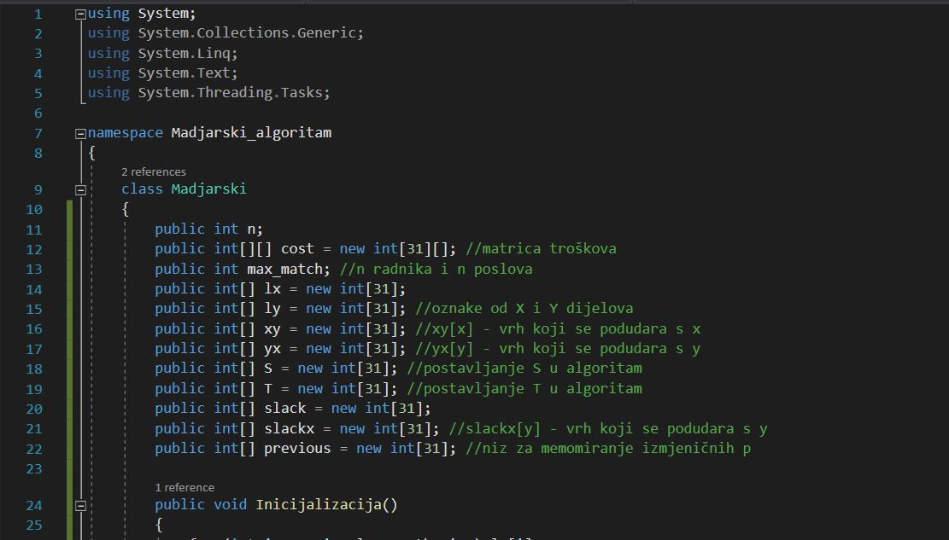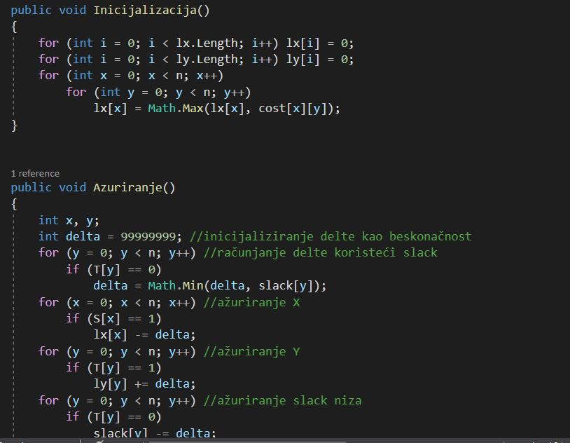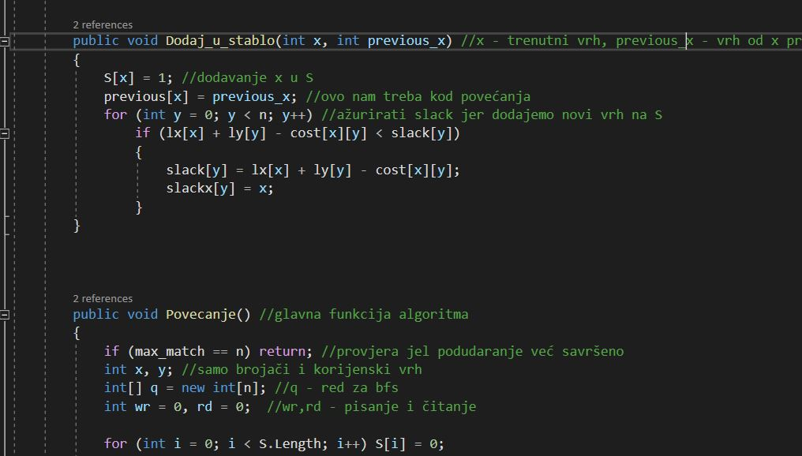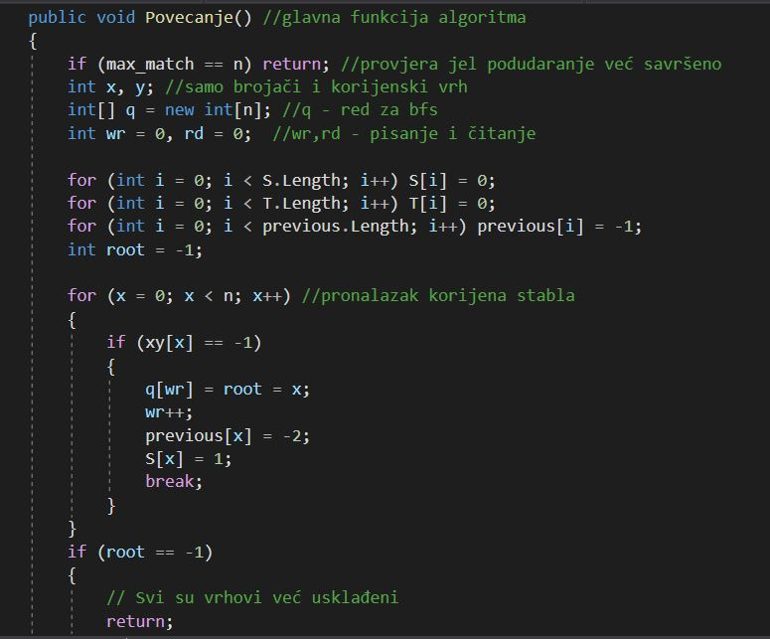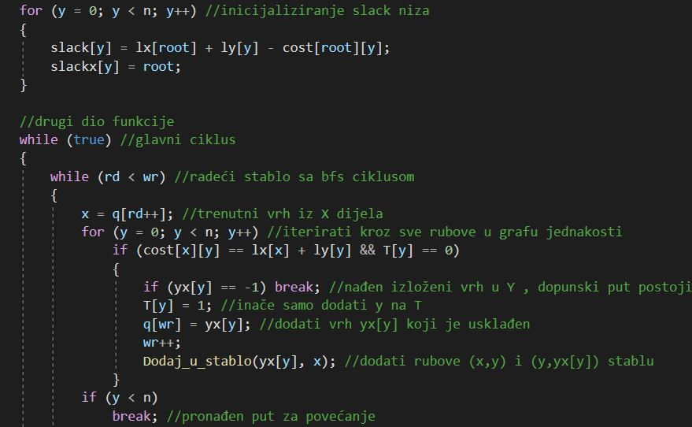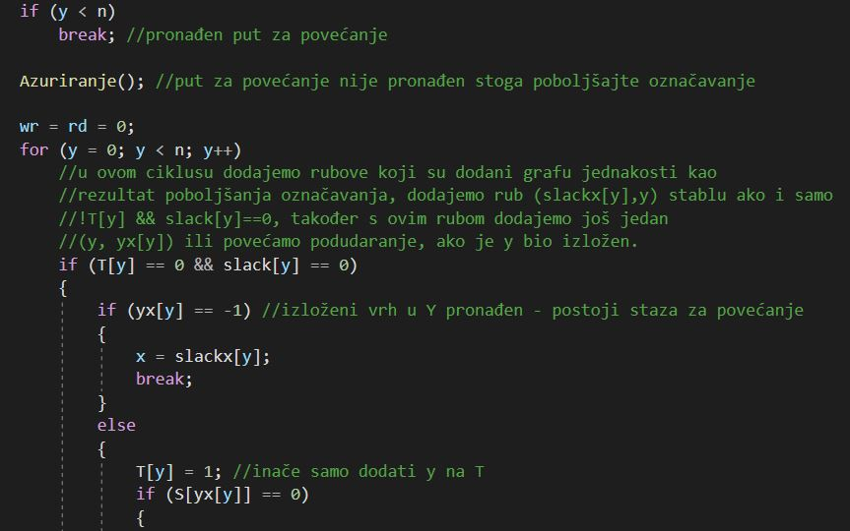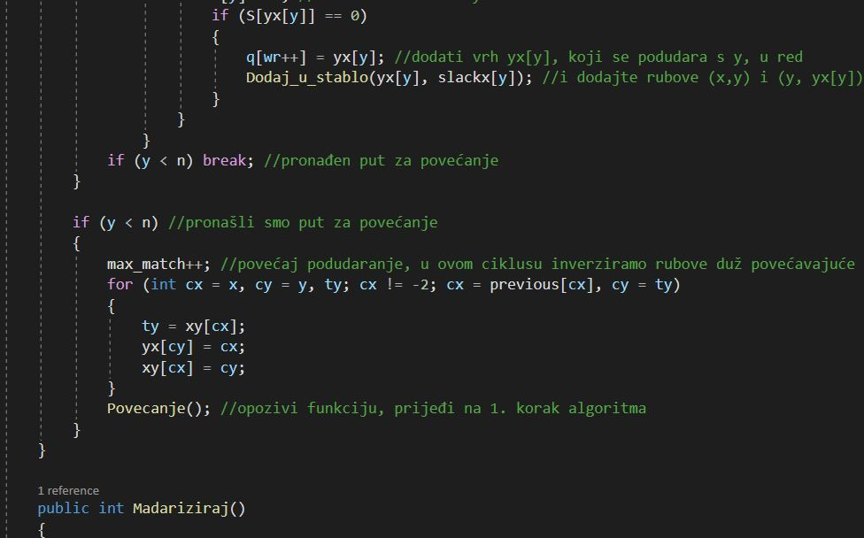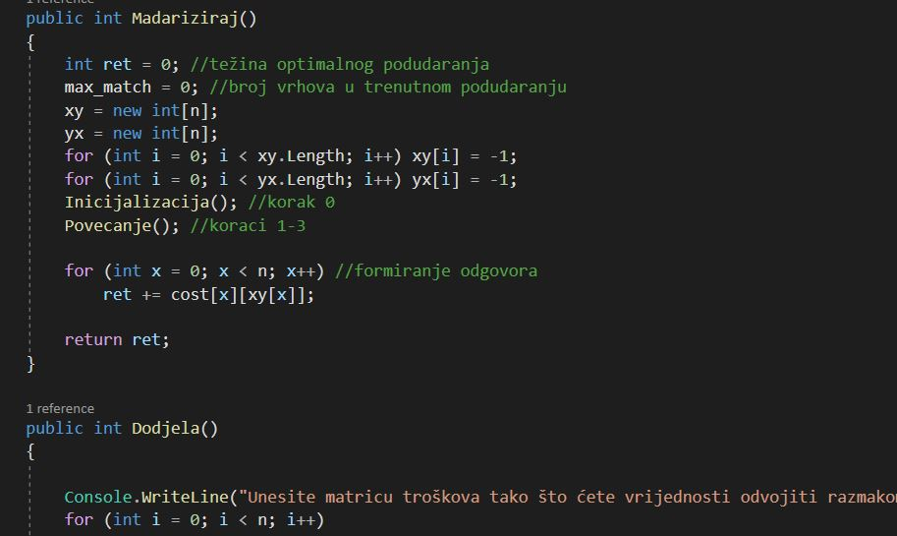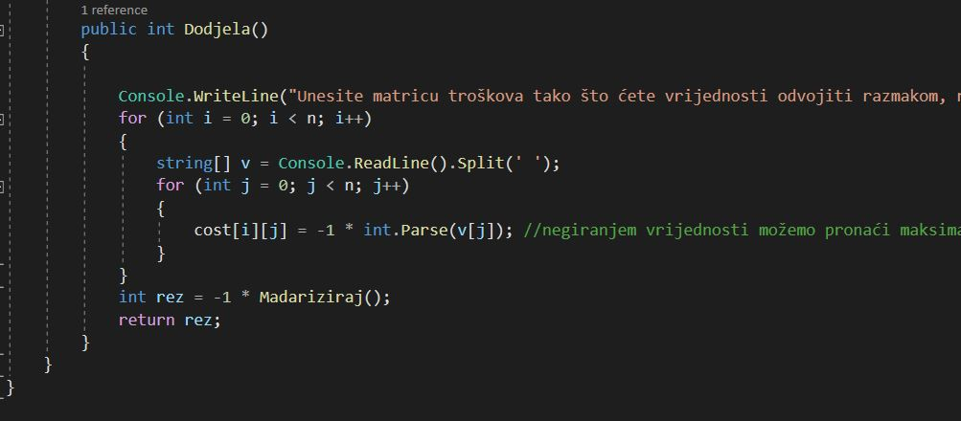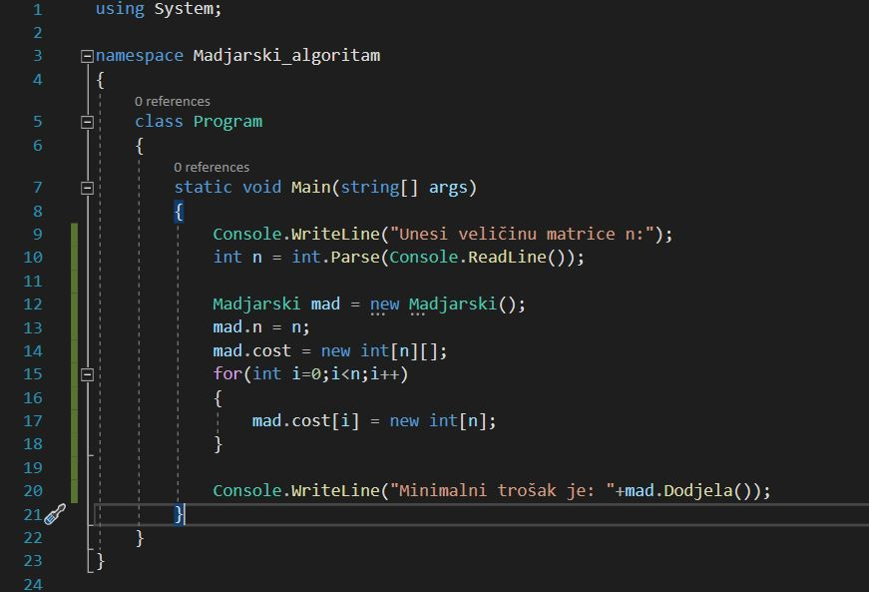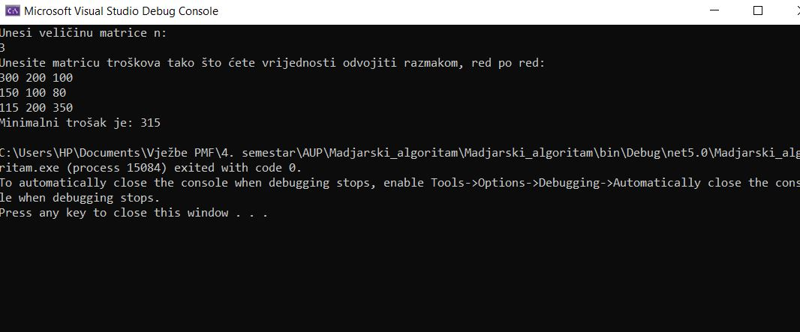

Zaključak

Mađarski algoritam je efikasna metoda u rješavanju stvarnih problema s kojima se ljudi susreću kao što je preraspodjela poslova ili planiranje putovanja. Algoritam je složen, a izabrao sam ga najviše zbog toga jer ima dobru primjenu. Složenost algoritma je O (n³) pa bi se u budućnosti možda moglo eventualno napraviti da algoritam bude brži.

Literatura

https://www.geeksforgeeks.org/hungarian-algorithm-assignment-problem-set-1-introduction/
https://en.wikipedia.org/wiki/Hungarian_algorithm

